國立勤益科技大學104年度第3次能源管理委員會會議紀錄

時 間：104年10月14日上午10時10分
地 點：行政大樓3樓會議室
主 席：李副校長鴻濤 記 錄：邱明哲
出席人員：如簽到表

壹、主席致詞

各位委員大家好，感謝各位委員參加本會議，顯示各位委員對此次會議之重視，希望能夠透過此會議，持續推動校內各項節能措施。

貳、全校能源使用情形

- 環安組工作報告
- 本校能源管理系統( ISO50001 )驗證業已屆滿一年，本(104)年10月21及22日預定由驗證單位來校進行定期追查驗證作業。
- 辦理機械工程館節能照明燈具更換案，業已完成初步規劃設計，現正辦理T5節能燈具請購及安裝事宜。
- 辦理教育部「104年建構智慧低碳校園創新示範計畫」，本案將針對圖書館部分照明燈具及空調設備進行改善，現已完成招標作業，預定於本（104）年11月底完工驗收。
- 能源使用情形
- 用電情形：本校104年至7至9月份用電量較103年度同期減少 2.8萬度( -0.89% )，詳細資料如下表：
年 度 | 總用電量 | 與去年同 | 超約電費 | 電費總額 | 與去年同
年 度 | (度) | 期比較 | (元) | (元) | 期比較
103-07月 | 1,178,000 | 1,178,000 | -117,200 | 0 | 4,372,306
103-08月 | 1,055,600 | 1,055,600 | 53,200 | 0 | 4,095,878
103-09月 | 1,007,200 | 1,007,200 | 4,000 | 0 | 3,841,345
小計 | 3,240,800 | 3,240,800 | -60,000 | 0 | 12,309,529
104-07月 | 1,311,600 | 1,311,600 | 133,600 | 57241.6 | 4,802,994
104-08月 | 1,018,400 | 1,018,400 | -37,200 | 0 | 3,806,218
104-09月 | 882,000 | 882,000 | -125,200 | 0 | 3,415,474
小計 | 3,212,000 | 3,212,000 | -28,800 | 57,242 | 12,024,686

- 用水情形：本校104年7至9月份用水量較103年度同期減少1.993度( -13.5％ )，詳細資料如下表：
年 度 | 總用水量 | 與 去 年 | 水費總額 | 與去年同
年 度 | (度) | 同期比較 | (元) | 期比較
103-07月 | 6,932 | 1,094 | 88,539 | 13,839
103-08月 | 4,126 | -801 | 53,042 | -10,066
103-09月 | 3,638 | -1,855 | 46,870 | -23,465
小計 | 14,696 | -1,562 | 188,451 | -19,692
104-07月 | 5,538 | -1,394 | 70,904 | -17,635
104-08月 | 3,883 | -243 | 49,969 | -3,073
104-09月 | 3,282 | -356 | 42,366 | -4,504
小計 | 12,703 | -1,993 | 163,239 | -25,212

- 用油情形：104年至7至9月份用油量較103年度同期減少292公升(-28.9％ )，詳細資料如下表：

年 度 | 總用油量 | 與 去 年 | 油費總額 | 與去年同
年 度 | (公升) | 同期比較 | (元) | 期比較
103-07月 | 354.15 | -108.97 | 12,595 | -3,354
103-08月 | 360.90 | 112.5 | 12,454 | 3,578
103-09月 | 295.19 | -48.32 | 10,079 | -2,216
小計 | 1,010.24 | -44.79 | 35,128 | -1,992
104-07月 | 218.48 | -135.67 | 5,808 | -6,787
104-08月 | 236.38 | -124.52 | 5,935 | -6,519
104-09月 | 262.55 | -32.64 | 6,413 | -3,666
小計 | 717.41 | -292.83 | 18,156 | -16,972

- 省紙情形：本校104年7至9月份實施電子公文辦理情形如下表：

區分 |  | 行政院「電子公文節能減紙續階方案」規定比例(%) | 本校執行情形  (%)
實施公文線上簽核機關比例 |  | 70 | 82.48
實際電子收文佔收文總數比率％（實施公文線上簽核比率％） |  | 45 | 91.10
實際電子發文佔發文總數比率％（實施公文電子交換比率％） |  | 70 | 97.84
實施電子化會議比例 | 無紙化會議室 | 30 | 32
實施電子化會議比例 | 其他場地 | 30 | 76

- 四省專案：
  - 本校104年1至9月份能源使用情形如下表：
1-9月 | 103年 | 104年 | 差異 | 差率（％）
用電（度） | 8,333,480 | 8,398,000 | 64,520 | +0.77%
用水（度） | 53,590 | 39,006 | -14,584 | -27.21%
用油（公升） | 3,261 | 2,633 | -627.79 | -19.25%

  - 本校96至104年用電情形統計：
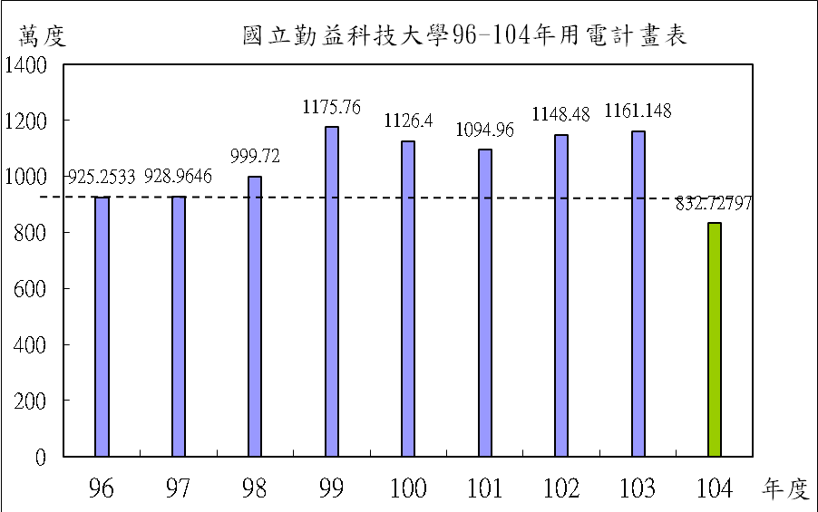

參、上次會議執行情形

案 號：1040201
案 由：修正本校「節約能源工作小組」案，如附件1，提請討論。
決 議：照案通過。
執行情形：本案於本(104)年8月6日以勤益科大總字第1041200263號函頒各單位在案。

案 號：10402A01
案 由：政府許多單位提供各機關節能改善補助計畫，建議本校踴躍申請。
決 議：請承辦單位積極向中央政府爭取補助計畫，若通過補助，可節省本校執行節能改善支出。
執行情形：本校向教育部申請「104年度建構智慧低碳校園創新示範計畫申請計畫」，已獲審核通過，補助新台幣85萬元，預計本（104）年底前完成結案。

案 號：10402A02
案 由：有關本校高壓電器設備定期檢查停電時間（端午節及國慶日）調整案。
決 議：本案請總務處彙整相關資料，分析其優缺點後，於校務會議中提出報告，再由校務會議討論後據以執行。
執行情形：營繕組已於本(104)年9月15日簽會各教學及行政單位後，簽奉核定，同意維持現況（即每年端午節及國慶日）進行停電維修。

肆、提案討論：

案 號：1040301
案 由：有關調整本校「契約容量」案，如說明，提請討論。
說 明：
- 經濟部能源局委由綠色生產力基金會至本校實施節能設備量測，撰寫節能建議報告，其中建議本校重新檢視契約容量合理性。
- 經彙整相關單位試算契約容量資料如下：
試算單位 | 合理契約容量（kw） | 每年約可節省  電費（萬元） | 計算月份
綠基會節能建議報告 | 3,054 | 40 | 102.1-102.12
教育部節能減碳資訊平台  契約容量試算 | 3,071 | 61.61 | 103.9-104.8
經濟部能源局能源資訊網  契約容量試算 | 3,052 |  | 103.9-104.8
本校高壓電力維護廠商  （新銓機電）試算 | 3,100 | 53.6 | 103.9-104.8
註：103.9-104.8期間，最高需量/最低需量分別為3,672/996 kw。
- 依臺電營業規則規定，契約容量調降時無需費用；調降後二年內需調升且未超過原契約容量時，需支付所增加容量乘1,759元/kw之五折計算，超過二年以上時調整時則以原價計算。
- 本校工具機大樓將於本（104）年底發包，預定106年完工，使全校用電量將增加，屆時契約容量再行檢討。
- 綜上，擬建議本校契約容量微幅調降，將目前3544kw調降至3,300kw。
辦 法：本案擬提請能源管理委員會審議，簽請校長核定後，辦理契約容量調整事宜。
決 議：照案通過。

伍、臨時動議：無。

陸、主席結論：

一、請承辦單位於下次會議報告全校能源使用情形時，增加自基準（96）年至去（103）年用電情形之比較表外，並提供圖書資訊館與勤益學舍用電資訊，供委員參考。
二、國秀樓普通教室冷氣機管控係採插卡方式，有老師反映常遺忘取出卡片而遺失，請總務處評估教室排課系統與教務處課表系統結合之可行性，以解決此問題。

柒、散會。

